**小学体育与健康空中课堂指导课程**

**水平二第三周课程**

**立定跳远**

**学程拓展**

亲爱的同学们，通过和老师视频学习，同学们看完了一定要按老师讲解的去练习哦。

我想你们很快就能掌握这些基本动作，你们一定对立定跳远这项运动有了更高的兴趣，凭借你们出色的学习和运动能力，老师还在这里为你们提供了参考书和欣赏网站视频，你们可以继续学习啊，可尝试自行研发新动作和新游戏进行练习，成为一名立定跳远的小能手。

可参考相关指导书籍进行游戏和比赛：

第四章第二节跑：立定跳远

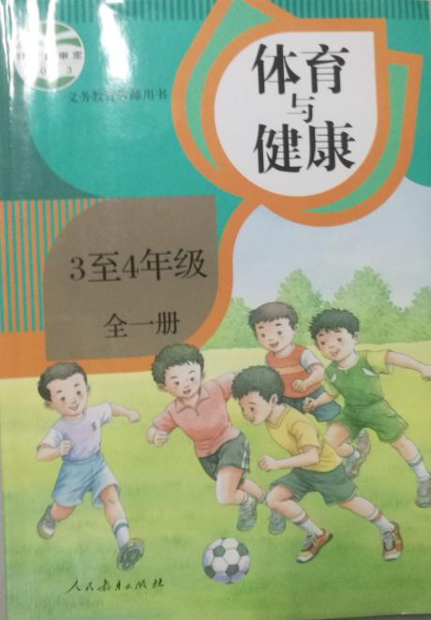

在百度搜索：<https://haokan.baidu.com/v?vid=4980754878690073995&pd=bjh&fr=bjhauthor&type=video>

<https://jingyan.baidu.com/article/f54ae2fcd035b05f92b84994.html>

欣赏专业运动员立定跳远的技术动作和体会顽强拼搏的意志品质。